Apartheid
Pessoas relacionam os jardineiros em terra, orvalho, detritos e semente, em notas vocálicas oblongas, laços verbalizados iatrogênicos de ordem espacial, movimentos centrados organizados-obfirmados: páginas espelhadas raras acepções “ç”-ão, obturadas cosmicamente – ouvido-memória – sem eclodir respostas evasivas sensoriais, dados observados com interação, norma, trabalho, urbanidade, resultados, ãatás,.. objeto do espectro coordenador: orifício occipital, percurso esférico regular.

FERTILIZAÇÃO
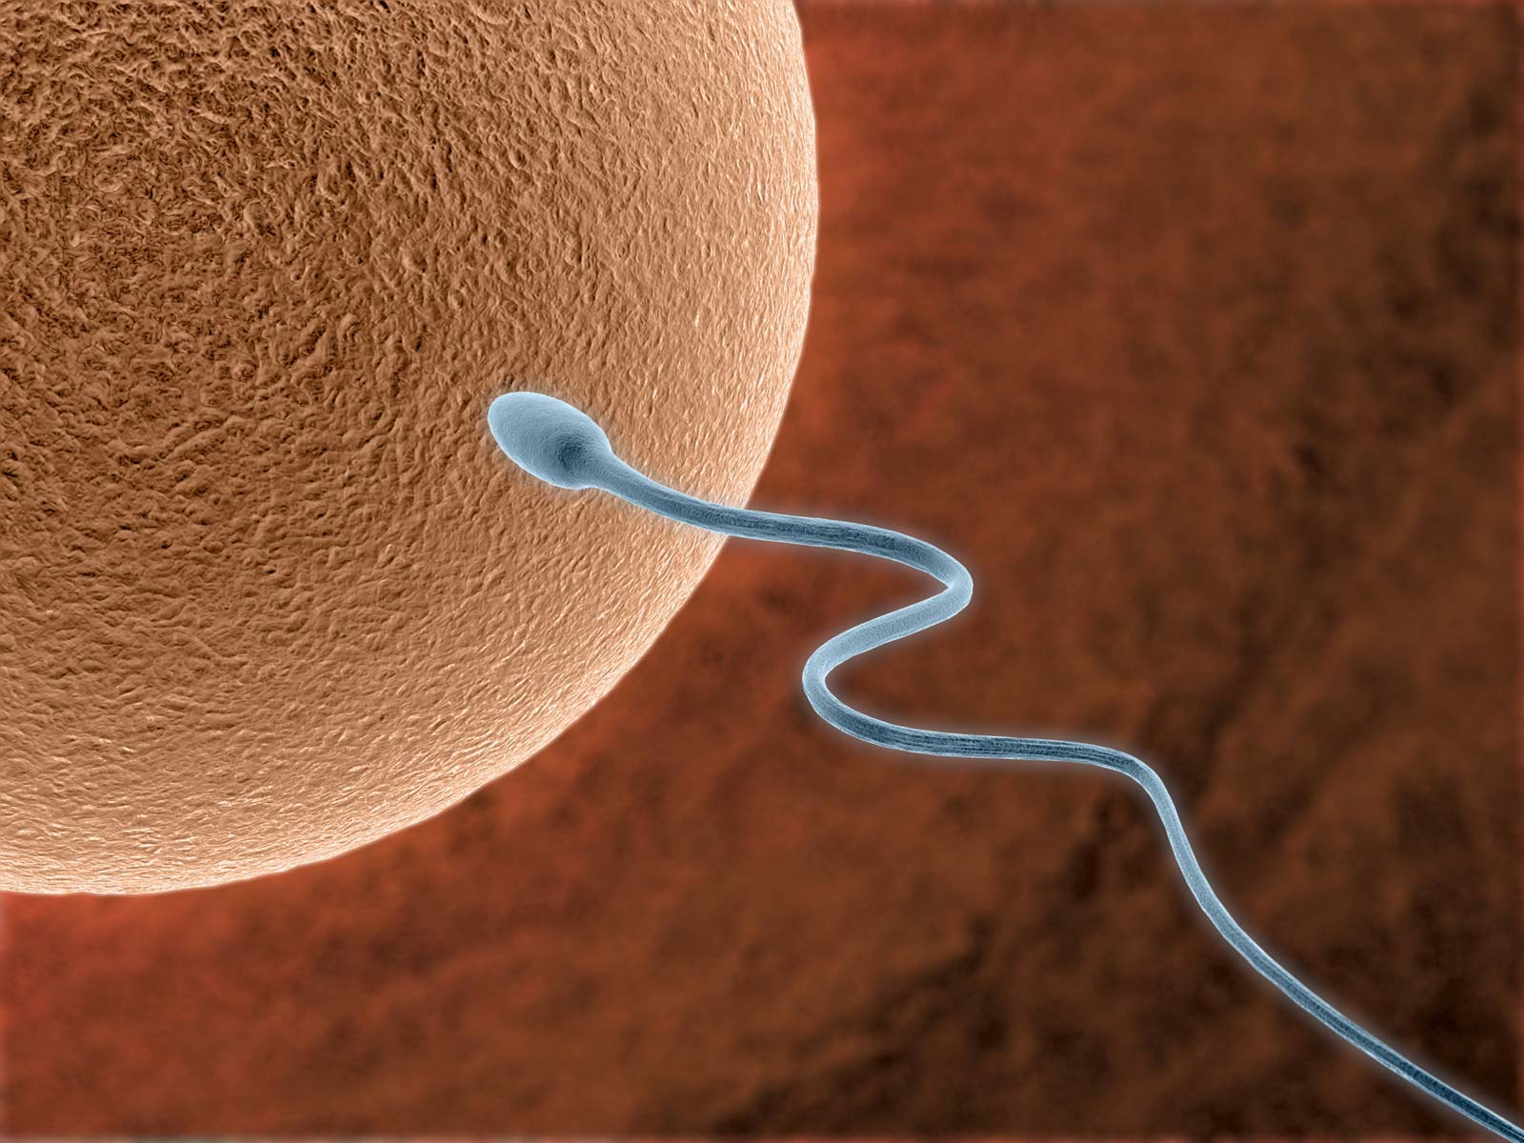
É o espermatozoide e o óvulo observados em sua porção integrante de seu hospedeiro um ente agregativo que soma e integra todas as partes de um indivíduo em uma unidade biológica de fórum genético.
Portanto o princípio da vida é a integração. O apartheid ou separação surge da formação do processo que dá início ao desenvolvimento humano (a fertilização) em que o agente pulsional do embrião irá interagir entre maturação e separação visando a ampliação e desenvolvimento fetal. A penetração do espermatozoide por sobre a zona pelúcida que envolve o ovócito cria o primeiro elo pré-mnêmico, que verdadeiramente pertence ao novo ser, na forma de um princípio de pulsão ativadora que irá gerar mais à frente os verdadeiros traços mnêmicos.
A formação deste processo origina o zigoto especializado em cindir em partes o biológico. Do ponto de vista psicanalítico é o zigoto uma estrutura bioesquizoide embrionária pela capacidade de perseguir uma programação de difração ou fracionamento que irá converter em um ser, clone da integração de seus pares.
A fusão do espermatozoide ao óvulo representa a morte das pupas como uma unidade biológica que represente uma expressão de uma vontade de seus geradores-pares, para se converter na expressão do ser que o processo de acoplagem genética irá desencadear processos que permitem coordenar o desejo dos pares em recombinações que a partilha da informação sintetiza o novo ser.
Portanto nesta fase o ser é altamente especializado em divisão, dissolução, desmembramento, acoplagem, condensação, junção, separação (apartheid), fundição, desintegração, reação e incorporação.
O apartheid surge nesta parte com um forte componente de fortalecimento da integridade do componente primário celular, fase esta que permite que as partes podem se desenvolver tranquilamente sem que um processo de canibalismo seja desencadeado antes de sua maturação. Tal fenômeno abastece um circuito primitivo com uma força que corrobora para maturar, apartar, maturado e cindido. Através de um limite membrano-plasmático capaz de isolar funções primárias uma das outras com a finalidade de proteção primitivo da divisão meiótica.
Ao mesmo tempo que as formas estão sendo duplicadas e cindidas, uma memória de cálculo pelo desdobramento pré-pulsional é aprisionada dentro do zigoto de forma que a cada nova etapa os adicionamentos das transformações são convertidos em um impulso cada vez mais denso afeto a uma lógica existencial que irá condicionar a frequência, estabilização, ondulação, a repetição dos ciclos de desenvolvimento, até este evento reproduzir a via de deslocamento da força pulsional na forma biológica que irá definir o espectro físico deste indivíduo.
O que o ser humano maturado faz, conforme veremos mais adiante é perverter seus mecanismos de clivagem, em uma linguagem simbólica, quando o psíquico estiver constituído, que irá permitir a este indivíduo criar um elo consigo próprio do existencial desde sua origem até o momento em que esta “alma” venha a se liberar de sua fusão biológica para constituir espectro de luz para a reprodução de uma outra pupa de sentido cósmico além da atual compreensão e limitação humana atual.

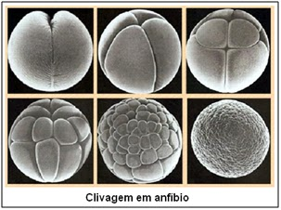
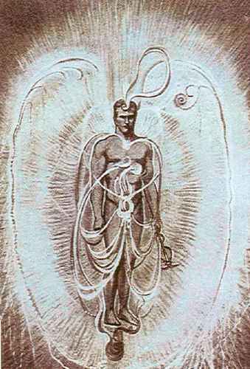
Quando o epiblasto ou ectoderme primária é formada sobre a fixação do Tecido conjuntivo endometrial a energia pulsional que é constantemente realimentada pela mãe condiciona o embrião humano a acentuar a aceleração do processo de maturação e clivagem (segmentação) do ser e acelerar o processo de separação das partes para desenvolver especificidade na forma de órgãos.

Epiblasto 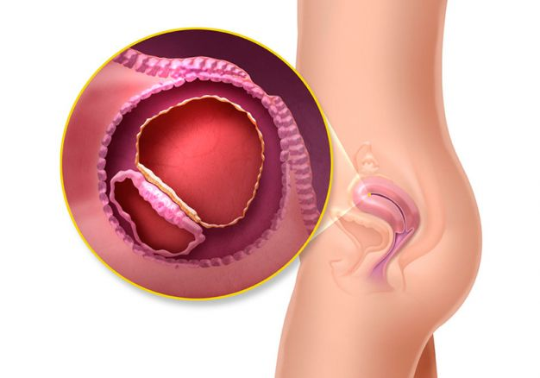

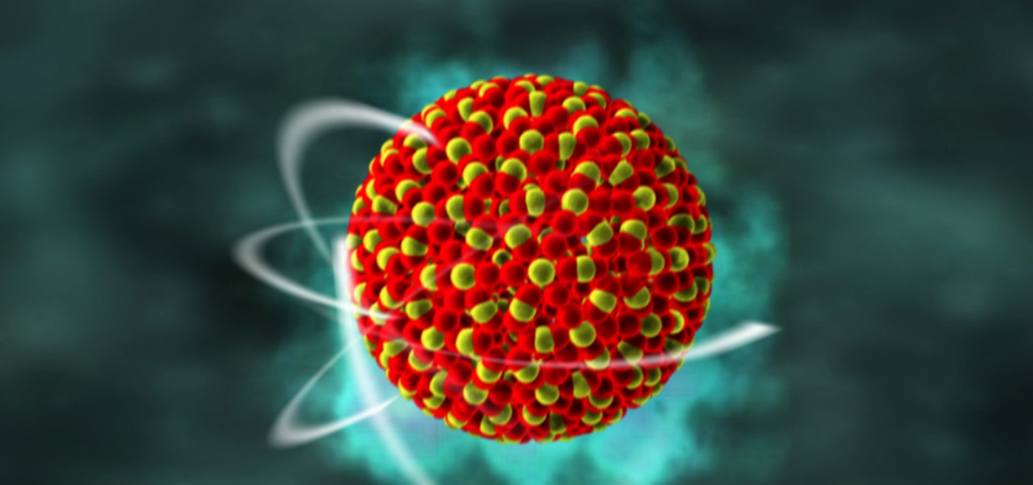
As rotas de energia que surgem a partir do zigoto contam a história de vida do indivíduo que a cada novo momento vai ficando cada vez mais intenso, dinâmico, fluído, sempre incorporando novos elementos para serem transcritos como a própria manifestação de sua consciência sem perder os traços iniciais desde que o óvulo fora fecundado.
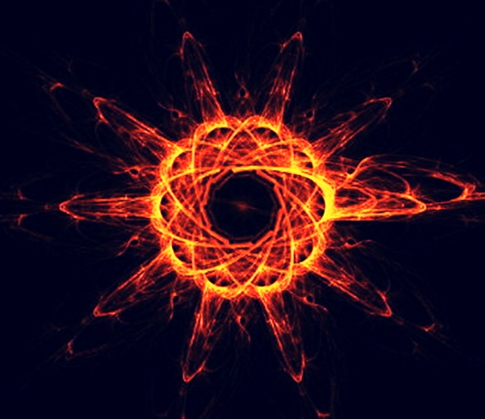
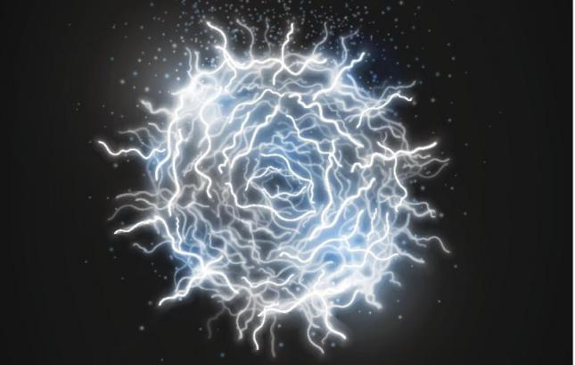

E estes raios, na forma de energia elétrica é a força propulsora que possui uma frequência definida pela espécie que possui uma orientação pré-determinada, uma lógica interacionista, interativa e de tendência de conhecimento que permitirá a indivíduos de uma mesma espécie serem vistos como entes de igual significância biológica. E à medida que esta codificação é transferida para o feto através da mãe, mais este feto irá se aproximar do humano como material de maturação dentro deste útero materno.
Porém esta força que a chamaremos em homenagem a Freud de movimento pulsional se desenvolve dentro do indivíduo, ela não é um elemento único. Está fragmentada entre meioses e cisões em devidas proporções de seus pares cuja natureza da força irá pender em um dado momento para um cromossomo dominante de cada um de seus pares dentro de uma equação de equilíbrio dinâmico embrionário. E a acoplagem dos cromossomos remissivos no caso em que a necessidade de condensação da nova junção requerer de material biológico para dar sentido integral a parte desmembrada.
Essa força está forjando este novo indivíduo que irá representar a codificação cromossômica do “melhor” ou seja, do que há de mais forte biologicamente dos pais-pares cujo processo de adaptação as interferências do meio condicionaram os progenitores a chegarem ao ponto de migração de seus cromossomos na forma de um novo ser para dar continuidade e representatividade à espécie.

A FORMAÇÃO DA CONSCIÊNCIA

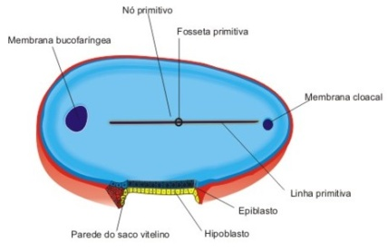
Uma vez formado o Nó primitivo dentro do indivíduo ele será a base de formação pela separação dos múltiplos mecanismos que se converterão em órgãos humanos. À medida em que a mãe transfere energia pulsional para o feto as propriedades internas do Nó primitivo permitem um represamento da força pulsional originária desta mãe gerando uma inflação do Nó primitivo para o desenvolvimento da notocorda.
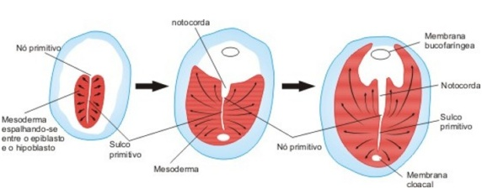

A notocorda é importante para nosso estudo porque seus processos de inflação irão gerar a neurulação com a consequente fabricação do tubo neural.

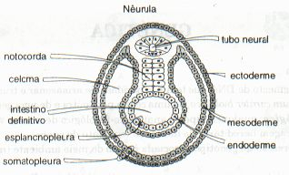
Antes de iniciar a neurulação, o embrião já possui três folhetos embrionários: o ectoderma, mesoderma e o endoderma. É o mesoderma que se forma a notocorda (estrutura complexa em torno da qual se forma a coluna vertebral). A notocorda atua como indutor primário do embrião inicial; ela é o principal propulsor de uma série de episódios emitidores de sinais que acabam por transformar as células embrionárias não especializadas nos tecidos e órgãos definitivos do adulto.
(Carson, 1994).

Portanto o ectoderma do embrião se espessa e forma a placa neural que irá gerar o sistema nervoso central (SNC). Mas o que torna a placa neural um processamento de informações no futuro na forma de um mecanismo de controle chamado de SNC?
A pulsão já existente e a pulsão proveniente da energia que a mãe transfere para o embrião ao encapsular o embrião e ao entrar pelo sinciciotrofoblasto no tecido endometrial gera um diferencial de energia entre a parte externa e interna da ectoderme. Esse diferencial que pode ser observado também como um diferencial de temperatura que irá desencadear um mecanismo primitivo de estado diferencial pré-alerta. Que mais tarde servirá como mecanismo de reconhecimento das fontes excitatórias provenientes do exterior do indivíduo já acostumado com as variações de tensões sobre a derme e seu consequente aprendizado físico das transformações oriundas das mudanças e afetações sobre a mesma.
Este mecanismo é fundamental para o desenvolvimento perceptivo do indivíduo que terá como base a ansiedade, onde a estrutura de alerta é ativada pelo desejo do indivíduo de recorrer a um estado de excitação armazenado em seu sistema neural ao qual a experimentação gerou uma ordenação pulsional ao qual exige a retomada da experiência como um ciclo introdutório das etapas volitivas deste indivíduo que o faz cada vez mais desejar um desenvolvimento particular em fase do desejo nutridor dessa mãe (isto perto do parto).
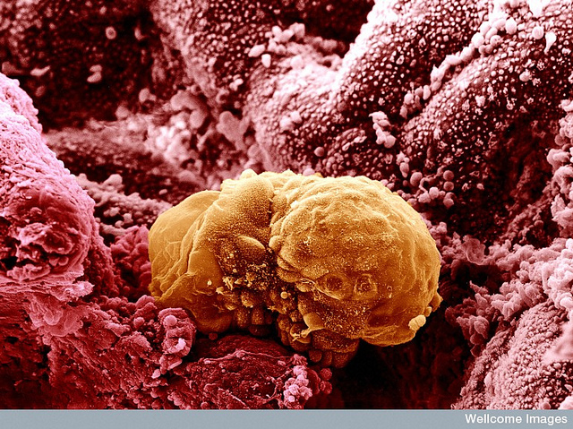
As estruturas cerebrais em formação (SNC) herdam as mesmas propriedades primitivas do Nó Primitivo: de fazer com que a força pulsional seja represada e liberada para sua parte de expansão inflacionária rumo a ectoderme. O encontro do diferencial serve para retrair a força pulsional para o interior da Nêurula onde surge os primeiros traços de comunicação do núcleo encefálico com as partes exteriores onde o contado do embrião está direcionado a parte aflitiva da ectoderme (mecanismo pré-alértico).
O encéfalo a partir da 3º semana de gestação já se encontra em pleno desenvolvimento. É possível perceber divisões sobre o circuito neural no qual as regiões encefálicas começam a se cindir em Prosencéfalo, mesencéfalo e rombencéfalo. Que são áreas essenciais que se especializaram cada uma em um tipo de função primitiva diferenciada.

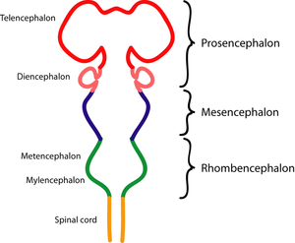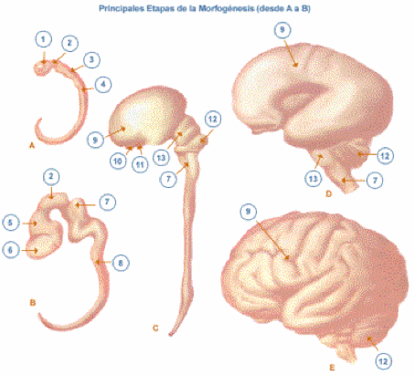

Nesta etapa estão em pleno funcionamento eventos aditivos e progressivos tais como: indução neural, proliferação celular, migração e agregação seletiva, diferenciação/maturação neural, sinaptogênese (especialização morfo-químico-funcional),.. E eventos subtrativos/regressivos, como: retração axonal, degeneração sináptica, morte neural, mielinogênese e aprendizagem, plasticidade, especialização cerebral e especialização comportamental.
Agora se você notar a progressão do pensamento, os processos que envolvem o apartheid estão cada vez mais complexos e dentro do nosso indivíduo que estamos prestes a presenciar o seu nascimento.
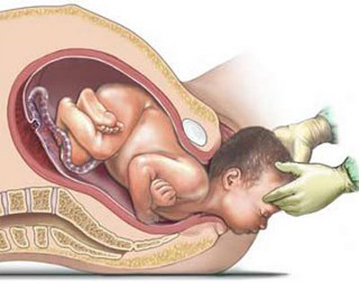

Convém lembrar que o aprendizado do bebê é constante e ele carrega traços de sua frequência desde o momento de sua fecundação. No último mês de gestação o aprendizado deste bebê já é bastante significativo e a sua experiência no útero materno o permite fazer trocas e interações com esta mãe que o hospeda. Pode-se dizer que o bebé já é capaz de sonhar dentro deste útero e executar funções básicas como chupar o dedo, soluçar e chutar a placenta para melhor se ajustar ao espaço restrito.
O mundo para o bebê que ainda não nasceu é o ventre (útero) de sua mãe. Até o momento este bebê só aprendeu a parte do apartheid que o ensina a dividir para cada vez mais segmentar suas funções biológicas. Por outro lado, uma parte de si dá indicações de conteúdo somático ao integrar em si mesmo e ao mesmo tempo com o ser que o hospeda, sua mãe.
O nascimento constitui o fim da simbiose encapsular do bebê para com sua mãe no plano físico biológico. O mundo se apresenta hostil, agora a placenta possui cor, possui brilho, possui uma intensidade de luz que o bebê não está acostumado. E por um instante o trauma da passagem fortalecido pela intensificado das palmadas nas nádegas da criança desperta o choro: uma recordação sensorial da vocalidade do ambiente onde o bebê imita o ambiente externo pela deglutição do líquido amniótico. Porque anteriormente dentro de sua fase de útero perto do nascimento, o sofrimento do crescimento introduziu sobre este bebê uma aflição emocional que o induzia a contorcer dentro deste útero em busca de um equilíbrio que melhor gestasse sua passagem de momento.
Então a relação simbiótica encapsular do bebê com sua mãe é estabelecido no plano externo com a introdução do leite materno. O bebê acostumado com a frequência, cheiro, e tato desta mãe consegue a distinguir como um porto seguro onde o seu choro pode ser abrandado.
Então a mãe ao oferecer o leite está incentivando este bebê em sua precária constituição psíquica a consumir o seu líquido amniótico. Grandes transformações estão prestes a ocorrer neste momento. Porque o bebê já está apto para começar por si mesmo a canalizar as transformações do ambiente externo ao qual já se encontra inserido.
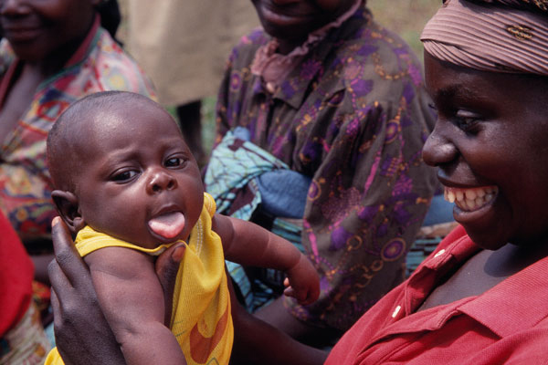
O bebê já tem nesta fase (após o seu nascimento) o seu estado de alerta fabricado. E qualquer nova experiência o torna apto para captar sensorialmente a informação que está sendo repassada pelo ambiente.
Geralmente é a mãe o primeiro contato mais profundo com este bebê e cada vez que ele se aproximar desta mãe uma infinidade de sensações estará sendo transferido com aprendizado continuo numa experimentação sem fim que terá o seu fim após a morte do indivíduo que se espera ser na senescência.
Assim o bebê no primeiro contato com o bico de peito terá registrado a sensação e os efeitos direto que o líquido da mama promove como introjeção dentro deste bebê. A cada nova interação um aprendizado mais profundo. Mas o bebê o aceita pela semelhança da temperatura do líquido amniótico e por ter o trato que esta mãe carrega como elementos de reconhecimento deste bebê.
O bebê até os seus 3 meses de vida dificilmente irá reconhecer esta mãe que o alimenta, e a verá como uma extensão deste útero que lhe deu vida, mas que na realidade representa uma extensão própria de si mesmo.
No limiar desta fase quando o bebê se deslocar da fase oral para a fase anal (de 1 a 3 anos) o bebê aprofundará ainda mais o conhecimento estanciado que possui sobre si mesmo e passará a ver esta mãe por volta de 2,5 meses e meio como um objeto alheio a sua vontade. Pois logo compreenderá que independe de sua vontade a existência do seio materno em todo o momento que sentir uma angústia geradora de fome.
Então todo o conhecimento embrionário que o bebê que passa pela fase oral já possui dentro de si é deslocado para esta mãe cuidadora que absorve a manutenção e as funções corporais deste bebê.
Neste momento da sobrevivência deste bebê é a mãe um elemento-coisa que se constitui o principal mecanismo de sobrevivência, então tenderá o bebê para transformar a relação com esta mãe em um acontecimento absoluto. Porque sem ele o bebê não encontra outra possibilidade de continuar a existir e continuar seu aprendizado constante que cada vez mais está inserido e engajado em canalizar.
O bebê aos 2,5 meses é capaz de reproduzir de forma mais intensa as variações de seu aprendizado e cada vez é mais frequente o uso consciente por chamar por esta mãe através da expressão de dor, choro e sofrimento.

Uma transformação de aprendizado está distanciando este bebê de sua afetação biológica e sensorial para o início de projeções mais ricas, sólidas e consistentes sobre o ambiente físico.

FANTASIA
O bebê começa a utilizar o seu aprendizado pré-alerta da fase embrionária para gerar um estado de necessidade. A este embrião de “pensamento” em que a força pulsional é deslocada para a ativação cerebral, foi chamado por diversos pensadores pelo termo conhecido como fantasia.
O alerta irá deslocar o desejo desde bebê para a zona cerebral está armazenada a experiência com uma pseudo-representação que fora alvo de processos mecânicos após o nascimento.
O desenho acima mostra um circuito neural que representa as variações em que o bebê é capaz de projetar em sua precária mente ao qual passa a desejar que aquela ativação cerebral seja objeto de nova apreensão dentro deste útero materno que se chama ambiente.
A requisição deste bebê o faz perceber que à medida que sua angústia se eleva este peito bom que o abastece se aproxima, e suas experiências de aflição com este peito mal que não tem mais serventia quando está cheio e nutrido faz do mesmo mecanismo de choro uma forma de afastar este elemento que ele não mais deseja.
Então o bebê aprende a assimilar suas funções básicas, e passa a fantasiar nela introjeção do desejo sobre o seio em momentos que venha a necessitar dele. E nos momentos em que quer distanciar deles passa a fantasiar também o seu aniquilamento, o seu sumiço e o seu extermínio.
Neste momento o bebê já tem sonhos mais elaborados, porque já passou a incorporar elementos presentes no ambiente. E um mecanismo de projeção fica cada vez mais nítido e evidente quando ele canaliza o seu estado de alerta para recordar aquele algo que certa vez ele foi capaz de identificar em sua primitiva mente.
O bebê é muito dependente de sua necessidade uterina, então todos os processos de clivagem passam a ser ativos nesta fase e cada vez mais transmitidos na forma de sensações para o encéfalo.
A linguagem que o bebê possui é uma linguagem inata, que é referente a sua forma de frequência ao qual o permitiu organizar processos biológicos para seu desenvolvimento fetal.
Ele ainda precisa aprender a desenvolver a linguagem ambiental. No qual não tem nenhuma ideia ou noção causal de sua implicação em sua vida, havendo uma lenta e fluídica absorção de sensações que são mais relativas a tudo que este bebê pode reconhecer da sua experiência fetal.
A fabricação da fantasia serve para dar um sentido ao processo de clivagem biológica deste indivíduo. Como uma forma acessória de introduzir informações cada vez mais precisas dentro do cérebro humano.
Somente com o processo de experimentação que o aprendizado deste bebê sobre o mundo vai cada vez mais se acentuando e desenvolvendo até o ponto que ele consegue dirigir sua vida sem a necessidade dos pais na fase adulta.
A transferência do bebê da sua vida inata para a vida ambiental desloca uma infinidade de processos e a percepção cada vez mais abstrata de que alguns processos não fluirão de acordo com seu embrião de expectativa, torna este bebê propenso ao delírio no qual a sua ansiedade eleva-se drasticamente em ter o seu desejo reconhecido.
O apartheid é novamente reconhecido como um processo de cisão ou separação, desta vez não mais tão intenso biologicamente, mas como uma forma de estruturação mental, onde um rol de preferências começa a ser quantificado, condensado e qualificado dentro da mente deste bebê, na forma inicial primeiramente de sensações, por falta da linguagem e posteriormente a esta linguagem na forma simbólica em que engramas, que são estruturas biológicas de apreensão neural, são introduzidos para representar pontos fixos que uma razão interna da criança o seu nível de atenção a permitiu ficar estática sobre a experimentação por um tempo suficiente que o registro ficou mais intensamente condicionado a fatores de repetição.
É a fantasia o início deste processo imagético ao qual toda criança se utiliza para referenciar a coisa ao qual ela nutriu uma necessidade de criar um vínculo temporário.

A MÃE
Quando a mãe aproxima sua relação com seu filho perto do período dos 6 meses de idade, o bebê já consegue nitidamente reconhecer sua função como um outro indivíduo ao qual interage para a resolução de seus conflitos.
Sinal da existência de um condicionamento muito forte, e uma dependência psíquica também igualmente, forte. A criança é prematura demais em uma transição de duas semanas mais ou menos para reconhecer a existência de si e a mãe e outros seres, razão que seu condicionamento inicial passa a perceber somente a existência fracionada de si mesmo pelo ambiente, para em seguida reconhecer partes do seu próprio corpo, e em paralelo a existência desta mãe que o acompanha. Para em seguida vir a fabricar o seu desejo dissociado desta mãe que o mantém em que a barganha começará a fazer parte do processo de negociação e conflito entre os dois seres.
Para compreender este mecanismo de fundir a mãe dentro da psique da criança há que ter a compreensão da metáfora materna. A mãe ao oferecer o seio estará dentro da criança trazendo à tona o sentido de acoplamento biológico, a necessidade de junção de elementos, a união que integra as partes e promove o desenvolvimento e maturação do “feto”. Então não resta outra opção ao bebê do que se não se fusionar a esta mãe para continuar em sua missão cada vez mais robusta pelo aprendizado transferencial do ambiente.
A concordância e o assentimento da criança em sua manutenção de vida o faz aproximar e desejar esta mãe. O faz querer ser igual a ela. Então suas manifestações de alegria e choro também são clonadas dentro deste bebê que quer compartilhar sua excitação com esta mãe que passa a ser tudo para si.
Até que as instâncias de amor são devidamente fabricadas dentro da mente deste bebê. E para este bebê que não tem conceitualmente a formalização desta palavra “AMOR” dentro de si, o resta fundir amor com tudo que aproxima, com tudo que une, que pacifica que limita o sofrimento e a falta.
Então a criança transfere todo o seu aprendizado uterino para vinculação com esta mãe e cada vez mais passa a desejar a sua proximidade. Neste estádio é a criança um núcleo de pensamento completamente psicótico em relação a esta mãe. E a mãe para demonstrar simbiose com seu filho na maioria dos casos vem a se tornar também um núcleo psicótico para também compartilhar com este bebê uma comunicação que permita ele perceber que não está só, e que existe um Outro capaz de se comunicar com e ele e vir a corresponder às suas necessidades absolutas e/ou básicas.
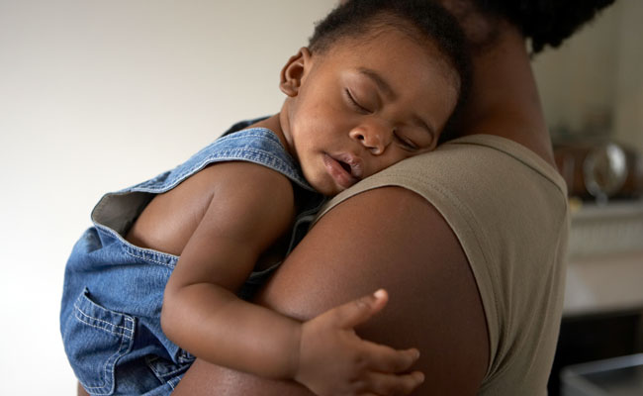

A mãe dá início ao seu processo de apartheid para introduzir o seu filho no mundo e para ele perceber que igualmente a ela existem outros seres que também devem ser assimilados em posição de igualdade e importância em sua jornada existencial. Para finalmente o pai vir a ser introduzido como ente primordial para a fabricação do humano psíquico dentro deste indivíduo.

O PAI
Enquanto a mãe se viciou em ser plena para a necessidade do seu bebê para nutrir esta correspondência primordial e necessária para o seu desenvolvimento a introdução do pai como um elemento importante na vida deste bebê, irá representar a identificação desta mãe que o seu bebê já representa as condições ideais de existência por ter motivos dinâmicos necessários para o seu desenvolvimento.
Então a introdução deste pai por esta mãe passa por uma fase de declínio de percepção em que os núcleos de fantasia da ausência desta mãe passam a ser mais vigorosamente ativados até fazer com que o bebê sinta desprendimento, rejeição, angústia, afetação, perda do equilíbrio. E o pai em sua função natural de preservação surge para suprir esta lacuna existencial na vida deste bebê, e a mãe que antes era absoluta passa a ser diluída dentro deste bebê e este bebê passa a transferir aqueles elementos comuns à fase embrionária que ele é capaz de observar neste pai que se apresenta.
Então a criança sai cada vez mais vigorosa de seu delírio primário, porque possui um novo objeto a se fixar como uma alternativa para esta mãe e este seio que falta.
E o pai absorva as funções fitais da criança que irrompem em seu controle, na fabricação de seus limites, na fabricação de seu comportamento e suas restrições em contato com outros objetos, seres e esta mãe que se apresenta agora de forma minimizada dentro de si mesmo.
Esta metáfora paterna pode ser conquistada por qualquer indivíduo que faça a função deste pai que diferencia desta mãe pela apropriação de alguns elementos que liberam a memória excitatório de mecanismos e processos que a criança um dia foi capaz de identificar.
Então o pai castra essa mãe onipotente que está criado dentro do bebê, e ele passa a se relacionar dentro da sua psique com a dicotomia de seguir os anseios desta mãe que era plena e deste pai que veio a constituir também um ponto de fixação de seu prendimento metafórico.
Então aí está formado o complexo de Édipo, em que a criança é capaz de visualizar a si mesmo como uma parte constituinte do meio, é capaz de visualizar funções específicas geralmente exercidas por uma “mãe” e outras funções específicas controladoras de outro indivíduo no qual na mente da criança são estruturas condicionantes capazes de orientar o trajeto de suas pulsões caso algum mecanismo que afete do meio venha a intensificar uma frustração ou uma intensificação do prazer, que é desempenhado pelo “pai” ou outro indivíduo que exerça igual função.
Então o pai como função controladora exerce seu papel de apartheid desta criança em relação a esta mãe antes onipotente, e ao ambiente antes completamente acessível, em que o sentido de privação exige que a criança não misture mais os processos e passe a se coordenar de forma dividida, segmentada a fazer cisões na construção de um mecanismo de clivagem do ego cada vez mais eficiente.

O OUTRO E GRANDE OUTRO
Então enraizado dentro de si (Narcisismo Primário) a criança fabrica instâncias psíquicas que permitam acessar um objeto, que a psicanálise chama de Outro (que pode ser um ser ou algo representante do universo tridimensional), no qual o Outro passa a ter representatividade dentro do cérebro do indivíduo denominado por Freud como Alterego (Outro).
Enquanto o Grande Outro é o par psíquico ou seu gêmeo responsável por percorrer os caminhos de ativação do ego que faz com que o indivíduo persiga um objetivo metafórico que necessita da inserção do Nome do Pai (conforme vimos antes) para servir de controle ao desenvolvimento que este indivíduo percorre em termos de noção de linguagem dentro do Alterego no qual o “pai” como função irá conseguir deter a força pulsional conforme o aprendizado do indivíduo dentro de regramentos que o farão criar critérios de parada que o permitem ter a devolução do indivíduo sobre a projeção de outras instâncias psíquicas como por exemplo as no narcisismo primário que simbolizam o encapsulamento das apreensões em torno de si mesmo.
Assim, a fabricação deste mecanismo irá limitar o indivíduo a absorver um objeto como ente integral na vida desta pessoa. Se uma pessoa não foi capaz de ativar dentro de seu desenvolvimento as instâncias de pensamento que remetem ao controle quanto a critérios de paradas, limites e regulamentos, então quando o indivíduo se identificar com uma instância projetiva não terá nenhum instrumento que limitará sua psicose, que irá aflorar na forma de delírios toda vez que a indexação do objeto com o real vier a faltar, e como na fase descrita anteriormente seria como se a mãe onipotente faltasse para a introdução deste pai que ausente não teria nada para controlar a necessidade de interação entre os dois polos, que por uma questão da mãe também ausente, em certo momento para o indivíduo não teria outra razão a não ser alucinar esta mãe para que a correspondência psíquica seja estabelecida na mente deste pessoa.
O apartheid aqui surge como a privação de privar a onipotência da mãe, minando a capacidade projetiva do indivíduo em acessar partes do seu pensamento quando o outro está instanciado de forma projetiva e vigorosa dentro da mente de um indivíduo. O Grande Outro é o agente castrador, o “pai” que irá impor o apartheid ao filho. Para que este tenha a identificação restrita ao objeto no momento referenciado e que saiba fazer a cisão entre coisas que são distintas em momentos distintos onde o fator de temporariedade começa a fazer sentido na mente deste indivíduo em que coisas fazem sentido de acordo com princípios de localidade e temporariedade projetadas sobre a superfície tridimensional. O narcisismo secundário aflora deste processo de castração em que o indivíduo passa a se suprir parcialmente segundo uma necessidade interativa com o ambiente que o policia, que o restringe e que o pune quando necessário para o coexistir.

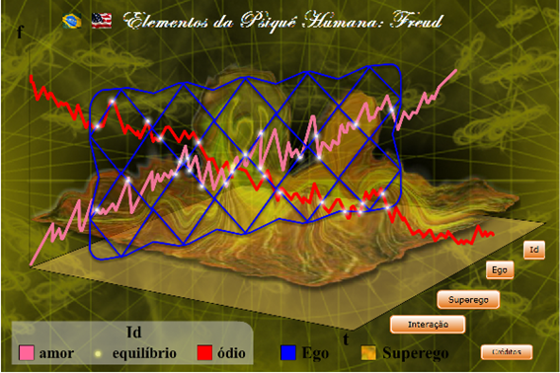

Imagine a situação hipotética em que um navio naufrague próximo de uma ilha e que deste naufrágio somente sobreviva uma mulher grávida. E após a luz à criança esta mãe viva no dilema de conviver com sua única representação na mente desta criança como constituinte da espécie. Fica a indagação do que seria necessário esta mãe fazer para criar as instâncias psíquicas de controle na mente do seu filho para que sua constituição psíquica não gerasse um adulto psicótico?
Como seria resolvido a questão fálica desta criança em sua metáfora fálica diante da não existência de um pai que simbolicamente introduzisse esta criança no universo masculino?
O APARTHEID SIMBÓLICO

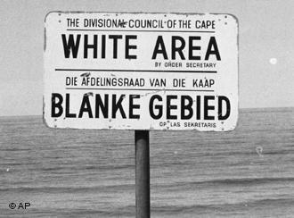

Quando as preferências se consolidam dentro do indivíduo, o apartheid surge como regramento para proteger a instâncias psíquicas cuja preferência do indivíduo deve ser preservada.
O indivíduo limita a ação egoica e promove cisões dentro do seu psíquico para fazer com que a apenas a experiência que melhor ajusta a sua experimentação boa, que surgiu resultados agradáveis e produtivos, possa ser rememorada e conservada.
Na fabricação do arquétipo imaginário do indivíduo, é o elemento perverso cujo declínio do interesse é visualizado colocado a parte das funções essenciais da mente em que o processo de cisão comumente desloca as apreensões como uma estrutura cognitiva que deve ser recalcada e colocada no inconsciente humano.
O resultado deste movimento de apartheid é a elevação do preconceito a tudo que representa a junção de fatores e elementos disformes que elevem a importância daquela linha de transmissão de ideias que não deve ser colocada dentro do consciente humano.
Então o preconceito surge como elemento formador do pensamento, o bulling como forma de colocar a parte o pensamento subversivo que não encontra sua vez na formação do psíquico do indivíduo.
A relação de sofrimento do indivíduo que cliva o ego de sua experimentação é de natureza repressiva, no qual acredita-se que quanto mais distanciar a ligação da linha argumentativa que aproxima o indivíduo das relações conflitivas e angustiantes, mas poder e harmonia irá conquistar em sua vida.
Entenda como poder a relação de consumo e liberação de energia em estados de tempo proporcionalmente diminutos que potencializam a descarga energética responsável pela excitação promotora de prazer.
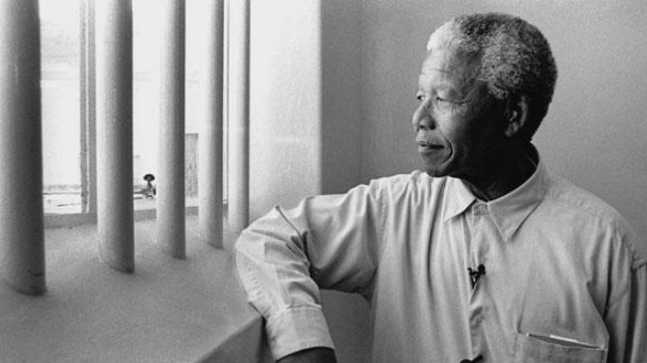

Acredita a pessoa que pratica o apartheid que a relação de prazer diminui em intensidade toda vez que os elementos que emergem do conflito não podem ser colocados na consciência por causarem reatividade capaz de quebrar o mecanismo homeostático presente na mente das pessoas.
O deslocamento das funções de preferência para a geração do apartheid social é um evento simbólico sobre o indivíduo constituído psiquicamente porque encapsular projeções de instâncias psíquicas de fundo egoico onde o representante do nome do pai é severo demais para obrigar a cisão da mente em que dois elementos não podem coexistir dentro do mesmo contexto.
Porém a verdadeira função e deslocamento do princípio está incluso dentro da genética de constituição fetal cujo trabalho demonstrou inserir-se em diversas etapas de fabricação do biológico, somático e intrapsíquico.
O distanciamento do objeto é a regra geral para os casos em que o apartheid social se configura presente. Como uma forma inconsciente de não afetação que a representação simbólica do pensamento promove dentro do indivíduo que partilha esta lógica de raciocínio segregatícia.
A limitação do espaço civilizatório é utilizada como pretexto em manter distantes as pessoas que estão inseridas dentro deste modelo perverso avesso a integridade consciencional.
A reconfiguração dos limites dos indivíduos é suficiente para que o mecanismo do Nome do Pai não introduza de forma incisiva o apartheid sobre a mente daqueles indivíduos que não conseguiram trabalhar com os processos somáticos geradores de diferenças entre os seres.
Mas há todo momento o apartheid é fruto da imaginação das civilizações na reprovação do olhar, na repreensão ao pensamento alheio, na tentativa de moldar o comportamento do próximo, nas múltiplas formas e demonstração de afeto diferenciado entre os seres, no realce a degradação humana fase um realce da autoestima de si mesmo, na separação de poderes, na segmentação de pessoas, na própria construção da moral, na fabricação dos costumes, na forma de divisão dos meios de produção entre etnias, classes e agrupamentos, na própria elevação da significação de algumas famílias em detrimento de outras mais abastadas, nos fatores que envolvem a exclusão social, nos meios de acesso à educação, saúde, moradia e transporte.

Tudo pode ser objeto de uma profunda reflexão cujo apartheid está presente em sua forma perversa da sua verdadeira função biológica e que com o desenvolvimento psíquico humano uma recordação primitiva muito forte que toma conta de nós nos faz aplicar o conceito no lugar onde ele não deveria estar instalado e processado na mente humana.

Pense nisto, você pode ser uma pessoa mais consciente. Não faça cisões sociais em sua mente, não pratique o apartheid social!

MAX DINIZ CRUZEIRO
NEUROCIENTISTA CLÍNICO
PSICOPEDAGOGO CLÍNICO E EMPRESARIAL
ESTUDANTE DE TEORIA PSICANALÍTICA
QNJ 30 CASA 30 TAGUATINGA NORTE – Brasília – DF
CEP.: 72140-300 Fone: (61) 9967-3008

